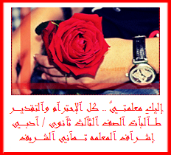
هذة بطاقات تغلفوهآ تغليف حراري وتوزعي ورود على المعلمآت مع هالبطآقة

